3 Li-ion Batarya için Tasarlanmış Dremel Şarj Ünitesi Devre Analizi
Bu çalışmada, seri bağlı 3 adet Li-ion bataryaya sahip Dremel marka pil grubunu şarj eden devre analiz edilmiştir. Proje kapsamında, KiCad PCB tasarım programı kullanılarak tersine mühendislik çalışması gerçekleştirilmiştir. Devre kartının ön ve arka yüzeyleri fotoğraflanmış, bu görüntüler KiCad ortamına katman (layer) olarak aktarılmıştır. Ardından PCB yeniden çizilmiş ve buna bağlı olarak devrenin şematiği oluşturulmuştur. Bu devrenin incelenme sebebi, yılda yüz binlerce adet satılan ve pratikte kendini kanıtlamış, güvenilir bir tasarıma sahip olmasıdır. Aşağıda devrenin analizi maddeler halinde sunulmuştur.

Devrenin Analizi
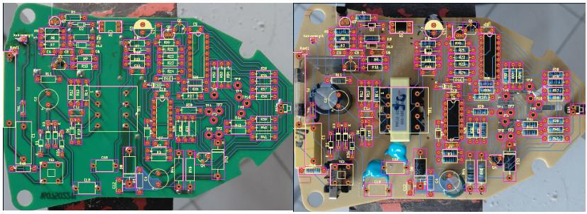Şekil 1: Devre kartının ön ve arka yüzey görüntüleri ile bileşenlerin yerleşimi
Devre kısaca özetlenecek olursa, self-oscillating flyback topolojisi kullanılarak giriş gerilimi düşürülmektedir. Geri besleme mekanizması ise LM324 op-amp yardımıyla sağlanmaktadır. Transformatörün sekonder tarafında iki farklı gerilim üretilmektedir; bunlardan biri kontrol devresinin beslenmesi için kullanılırken, diğeri bataryanın şarj edilmesinde kullanılmaktadır.

Giriş Gerilimi Rektifikasyonu
Bu devre bloğu, şebekeden gelen AC gerilimi DC gerilime dönüştürmek için kullanılır. Girişteki sigorta (F1) devreyi korurken, NTC (TH1) ilk anda oluşan yüksek akımı sınırlar. C1 ve R16 parazitleri azaltmaya yardımcı olur, TR2 ise ek filtreleme sağlar. Daha sonra diyotlardan oluşan köprü doğrultucu AC gerilimi DC’ye çevirir ve C2 kondansatörü bu gerilimi filtreleyerek yaklaşık 400 V seviyesinde düzgün bir DC gerilim elde edilmesini sağlar.
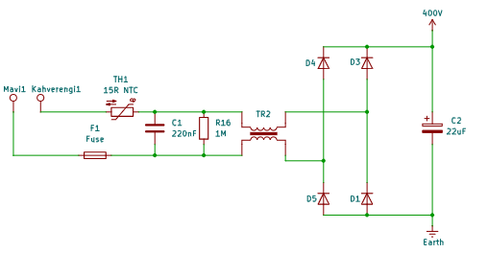
Şekil 2: AC gerilimi güvenli şekilde filtreleyip doğrultarak, sonraki flyback dönüştürücü için gerekli olan yüksek DC beslemeyi üretir.

Gerilim Düşürme ve Snubber Devresinin İncelenmesi
Bu devrede self-oscillating flyback topolojisi kullanılmıştır; yani MOSFET (Q5) harici bir PWM kontrol entegresi olmadan, transformatörün yardımcı sargısından (TR1A) alınan geri besleme ile kendi kendine anahtarlama yapar. Başlangıçta R14 ve R10 dirençleri üzerinden Q5’in kapısına küçük bir sürme gerilimi gelir ve MOSFET iletime geçer, böylece TR1B sargısından akım akarak manyetik enerji depolanır.
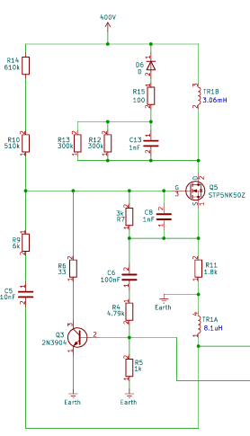Figure 3

Q5 kapandığında drain/TR1B alt ucu hızla yükselir. Bu ani yükseliş önce C13 üzerinden snubber düğümüne kuplanır; snubber düğümünün gerilimi yeterince yükselince D6 iletime geçer ve enerji R15 ve D6 üzerinden 400 V bulk hattına boşaltılır. Bu yüzden burada D6, spike enerjisinin 400 V baraya geri akmasına izin veren bir clamp diyodu gibi davranır. C13 ani gerilim yükselişini yumuşatır ve enerjiyi geçici olarak tamponlar, R15 akımı sınırlar ve sönümlemeye katkı verir, R12 ve R13 ise C13 için deşarj/damping yolu oluşturarak bir sonraki çevrime hazırlanmasını sağlar
C8–R7, C6–R4 ve R5 elemanları birlikte Q5 MOSFET’in gate sürme ve kararlılık ağını oluşturur. Bu RC yapıları gate’e gelen sinyali filtreleyerek ani ve kontrolsüz anahtarlamaları önler, osilasyonun düzgün ve kararlı şekilde oluşmasını sağlar. Aynı zamanda anahtarlama hızını ve gecikmesini ayarlayarak devrenin stabil çalışmasına katkıda bulunurlar. R5 ise gate’i referans seviyeye çekerek MOSFET’in istenmeyen durumlarda açık kalmasını engeller ve güvenli şekilde kapanmasını sağlar.

Devrenin Başlangıç (Start-up) ve Tetikleme Mekanizması
Şekil 3’teki devrenin ilk çalışmaya başlaması (start-up) aşamasında, R14 ve R10 üzerinden 400 V DC baradan Q5’in gate tarafına çok küçük bir başlangıç gerilimi uygulanır ve MOSFET hafifçe iletime geçer. Bu sayede TR1B primer sargısından akım akmaya başlar ve trafoda manyetik alan oluşur. Bu ilk anda sekonder tarafta henüz anlamlı bir güç oluşmadığı için optokuplör aktif değildir; yani ilk anahtarlama tamamen primer taraftaki elemanlar sayesinde başlar. Primer akımı arttıkça, trafonun yardımcı sargısı (TR1A) ve Q5’in source düğümündeki gerilim değişimleri, C6 ve R4 tarafından oluşturulan kuplaj ve zamanlama ağı ile birlikte R7 ve C8’in oluşturduğu gecikme ağı üzerinden Q3’ün base’ine taşınır.
Akım ve geri besleme etkisi belirli bir seviyeye ulaştığında Q3 iletime geçer ve Q5’in gate’ini aşağı çekerek MOSFET’i kapatır. Q5 kapandığında primerde depolanan enerji sekonder tarafa aktarılır ve artık çıkış tarafında gerilim oluşmaya başlar. Bu noktadan sonra optokuplör, sekonder taraftaki gerilim bilgisine bağlı olarak primer taraftaki sürmeyi ayarlayarak devrenin regülasyonuna katkı sağlar. Böylece devre, ilk tetikleme sonrası yardımcı sargı geri beslemesi ve RC ağları ile belirlenen koşullar altında sürekli osilasyon yaparak çalışmaya devam eder.

